配方使用说明书
项目名称 | ABB机器人视觉绑定系统
文档名称 | 配方使用说明书
版本号 | V1.0
编制人 | 滕金龙
审核人 | 俞迪龙
编制日期 | 20260419

目录
1. 文档目的
2. 配方概述
3. 配方文件保存位置
4. 配方在系统中的作用
5. 配方管理界面说明
6. 标准使用流程
7. 各页面详细操作说明
8. 配方保存与生效机制
9. 主流程依赖的关键配置项
10. 现场调试建议
11. 当前版本限制说明
12. 操作员简版流程
13. 附录：配方参数表

1. 文档目的
本文档用于说明当前系统中"配方"功能的实际用途、配置方法、使用步骤以及注意事项。文档内容适用于培训、交付、归档和现场操作指导。
本文档重点说明以下内容：
配方是什么；
配方在系统中的实际作用；
如何创建、编辑、保存和切换配方；
图像采集、坐标系创建、AI 模型配置的具体使用方法；
哪些参数当前版本已经在主流程中生效；
哪些参数当前仅保存，但尚未进入主流程。

2. 配方概述
在当前程序中，配方可以理解为一套完整的检测参数模板。每个配方都独立保存产品检测所需的图像采集参数、坐标标定参数和 AI 推理参数。
每个配方主要包含以下内容：
基础信息：名称、描述、创建时间、修改时间；
图像采集参数：图像目录、是否从扫码枪读取、二维码移除数量、曝光时间、增益；
坐标系参数：原点、X 方向点、Y 方向点、方格尺寸、棋盘参数、圆点检测参数、图像预处理参数；
AI 模型参数：边缘检测模型路径、缩放参数、置信度、IoU、推理行为参数、角度检测参数。
程序启动后会自动加载配方，并尝试恢复上次设置的当前配方。

3. 配方文件保存位置
系统会在程序目录下自动初始化配方目录，默认路径为：
Saves/Recipes
每个配方保存在独立文件夹内，文件扩展名为 .recipe。示例如下：
Saves/Recipes/配方A/配方A.recipe
Saves/Recipes/配方B/配方B.recipe
如果配方名称中存在非法文件名字符，系统会自动进行替换。

4. 配方在系统中的作用

4.1 当前配方决定主流程使用的参数
主流程始终从当前配方中读取检测参数，因此只有被设置为"当前"的配方才会真正参与生产流程。仅在列表中选中配方并不会自动生效。

4.2 当前配方影响 AI 模型加载
当当前配方变化时，程序会重新加载边缘检测模型相关参数，包括模型路径、置信度阈值、IoU 阈值、宽高比保持、自动方向校正及并行推理行为。

4.3 当前配方影响坐标变换
主流程会读取当前配方中的坐标系参考点和方格尺寸，用于初始化图像坐标到物理坐标的转换关系。

4.4 当前配方名称影响结果归档目录
主流程处理图片时，会按"图片保存根目录/当前配方名称/日期"创建结果目录，用于保存绘制图、原图及日志信息。
注意：选中配方不等于当前生效配方。必须点击"设为当前"，主流程才会切换到对应配方。

5. 配方管理界面说明
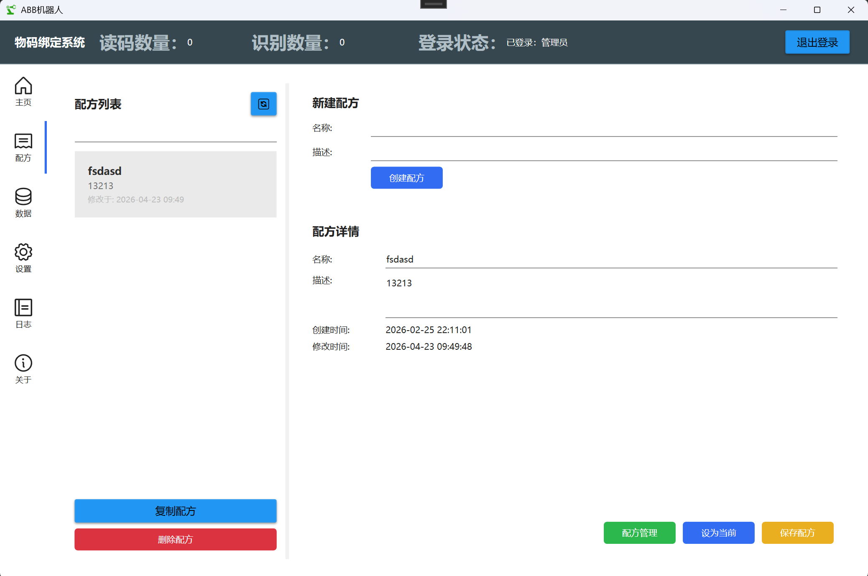

5.1 左侧配方列表
左侧列表用于显示当前已加载的全部配方，支持以下操作：
搜索配方；
选择配方；
复制配方；
删除配方；
刷新配方列表。

5.1.1 搜索配方
搜索框支持按配方名称和描述关键字进行模糊过滤。

5.1.2 复制配方
复制后系统会自动生成新名称，例如"原名称_副本""原名称_副本1"。复制操作会带出原配方的图像工具、坐标工具和 AI 工具配置，适合用于相似产品快速建配。

5.1.3 删除配方
删除配方后，系统会删除对应的配方文件；若文件夹已空，则一并删除文件夹。若删除的是当前配方，系统会同时清空当前配方设置。

5.2 右侧配方基础信息区
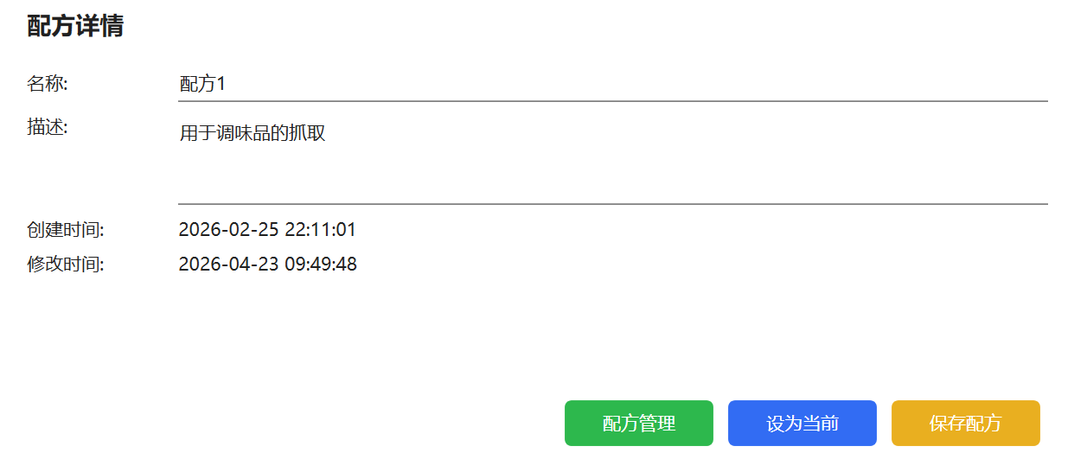
右侧可编辑以下基础信息：名称；描述；创建时间；修改时间。
该区域底部包含三个关键按钮：
配方管理：打开详细参数配置窗口；
设为当前：将选中配方设置为主流程生效配方；
保存配方：将当前修改写入配方文件。

6. 标准使用流程
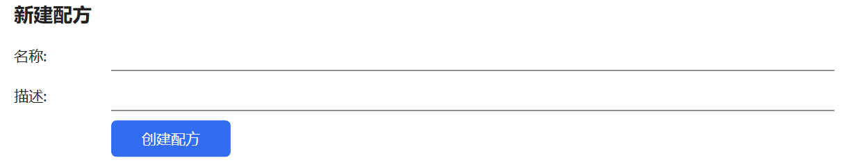
新建配方，填写名称和描述；
打开"配方管理"窗口；
配置图像采集参数；
采集标定图像并完成坐标系标定；
配置边缘检测模型参数；
执行测试推理确认效果；
保存配方；
返回列表页，将该配方设为当前配方。

7. 各页面详细操作说明

7.1 图像采集页
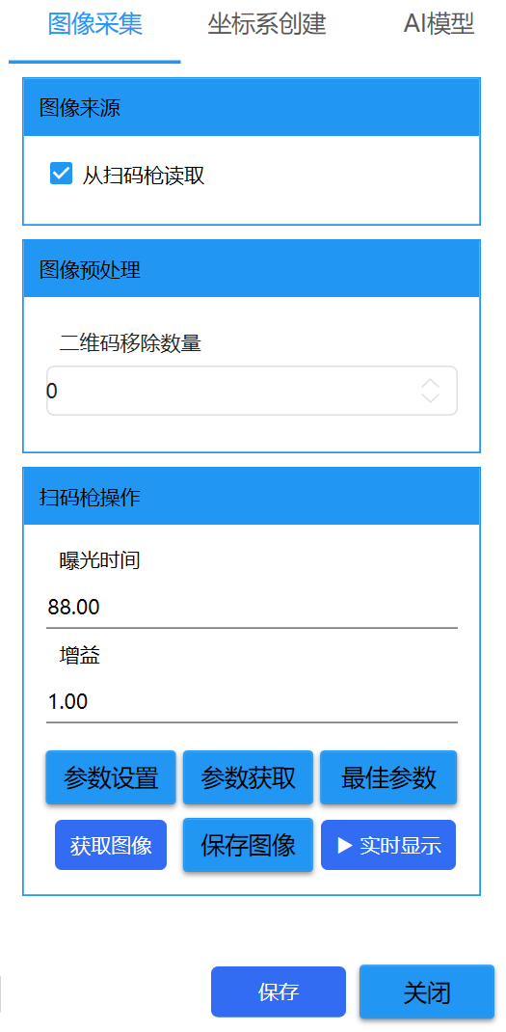

7.1.1 从扫码枪读取
勾选后表示图像来源采用扫码枪设备。当前版本在配方编辑窗口中，与扫码枪直接相关的操作包括参数设置、参数获取、最佳参数、获取图像和实时显示。

7.1.2 图像目录
该字段可以保存到配方中，但当前主流程未发现直接从该目录读取图像参与正式检测的逻辑。该项可视为预留配置。

7.1.3 二维码移除数量
该字段可保存，但当前主流程未发现直接消费该参数的正式逻辑。该项同样可视为预留配置。

7.1.4 曝光时间与增益
用于配置扫码枪采图参数。可手动输入后点击"参数设置"，也可通过"参数获取"从设备读取实际参数并回填。

7.1.5 最佳参数
点击后系统会自动搜索更优的曝光时间和增益组合，依据条码识别得分和图像亮度进行综合优化。优化完成后会把结果写回当前配方并同步设置到设备。

7.1.6 获取图像
点击后系统会触发扫码枪采集单帧图像，并将该图像作为后续查找基准点和测试推理的输入图像。

7.1.7 保存图像
可将当前显示图像保存为 PNG、JPG 或 BMP 格式。

7.1.8 实时显示
启用后系统会持续取图并刷新显示，再次点击可停止。建议在调整曝光和增益时优先使用。

7.2 坐标系创建页
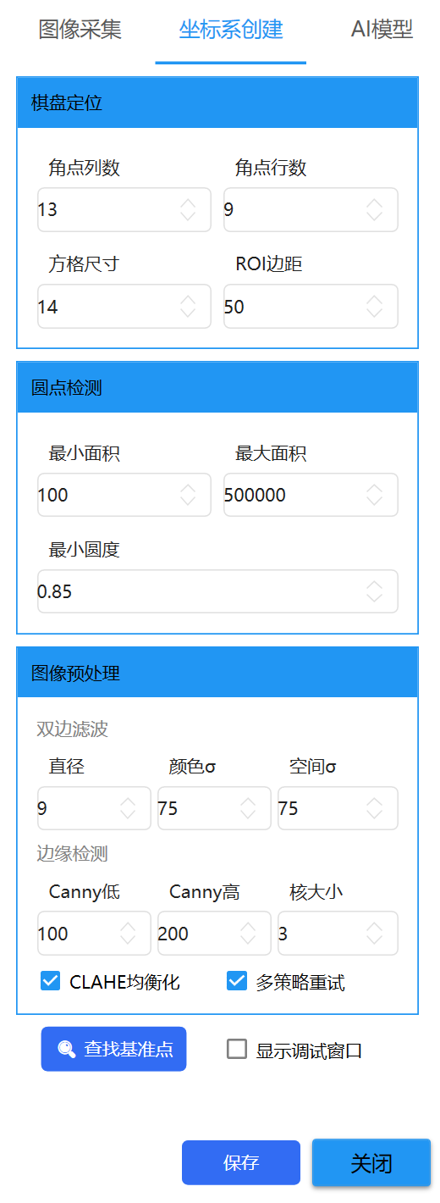

7.2.1 标定目标
系统最终需要获取三个关键参考点：原点 Origin；X 方向点 XPoint；Y 方向点 YPoint。

7.2.2 方格尺寸
方格尺寸是主流程实际使用的重要参数，必须填写现场真实物理尺寸。若该值小于等于 0，则坐标系初始化无效。

7.2.3 棋盘定位参数
包括角点列数、角点行数、ROI 边距等，用于缩小查找范围、提升基准点查找成功率。

7.2.4 圆点检测参数
包括最小面积、最大面积、最小圆度等，用于过滤噪声并锁定圆点目标。

7.2.5 图像预处理参数
包括双边滤波、Canny 阈值、核大小、CLAHE、多策略重试等，这些参数会参与"查找基准点"时的图像处理流程。

7.2.6 查找基准点
点击后系统会根据当前图像和参数查找三个参考点，成功后会将参考点写入当前配方，并在图像上绘制显示。若少于 3 个点，则会提示查找失败。

7.2.7 显示调试窗口
勾选后可在标定过程中查看中间处理图像，适合在标定失败时用于排查参数问题。

7.3 AI 模型页
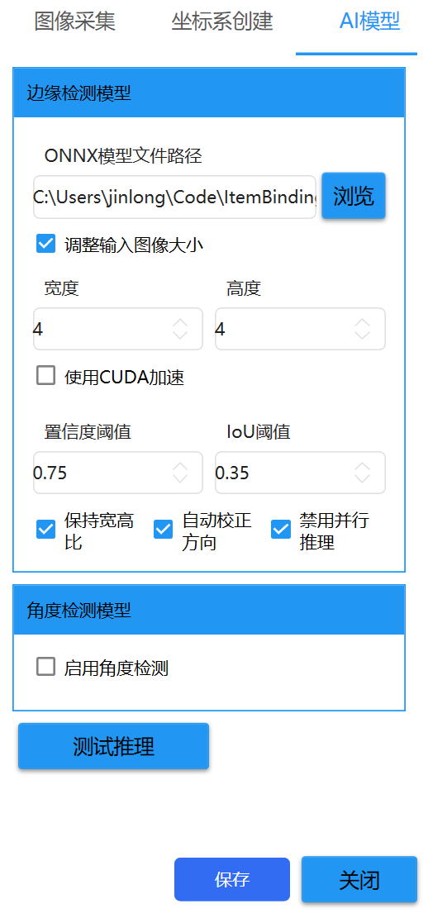

7.3.1 边缘检测模型
边缘检测模型是当前主流程实际使用的核心模型。必须配置有效的 ONNX 文件路径，否则主流程无法正常处理。

7.3.2 缩放参数
是否缩放、目标宽度和目标高度会同时影响测试推理和主流程图像处理，是实际生效配置。

7.3.3 置信度与 IoU
该两项是当前版本中实际生效的模型阈值参数，用于控制检测保留条件和重叠抑制行为。

7.3.4 测试推理
点击"测试推理"后，系统会对当前图像执行一次模型推理并绘制结果，用于验证模型路径和参数设置是否正确。

8. 配方保存与生效机制

8.1 保存配方
配方在以下场景会被保存：
点击"保存配方"；
在详细配置页点击"保存"；
关闭详细配置窗口时自动保存。
保存时系统会自动更新修改时间。

8.2 设为当前配方
点击"设为当前"后，系统会更新当前配方、保存当前配方名称到设置文件，并通知主流程重新加载模型相关资源。
建议操作顺序：先保存配方，再设为当前。保存负责写盘，设为当前负责生效，两者不是同一个动作。

9. 主流程依赖的关键配置项
若要确保系统可正常运行，当前配方至少需要满足以下条件：
已设置当前配方；
坐标系已完成初始化；
边缘检测模型文件真实存在。

10. 现场调试建议

10.1 新产品导入建议顺序
新建配方；
获取图像；
调整曝光和增益；
必要时执行最佳参数；
完成坐标系标定；
选择边缘检测模型；
执行测试推理；
保存配方并设为当前。

10.2 基准点查找失败时
建议优先检查图像清晰度、圆点完整性、方格尺寸、棋盘角点数、面积过滤阈值和最小圆度设置，必要时开启调试窗口观察中间图像。

10.3 推理效果不稳定时
建议重点检查模型文件路径、当前配方是否已生效、置信度和 IoU 设置是否合理、图像缩放策略是否合适以及现场采图参数是否稳定。

11. 操作员简版流程
进入配方管理页面；
新建配方；
打开配方管理窗口；
获取图像并调整曝光、增益；
完成基准点查找；
选择正确的 ONNX 模型；
执行测试推理确认效果；
保存配方；
返回列表页并点击"设为当前"。

